



**Oracle课程设计报告**

**课程设计题目：网上论坛**

**学院： 信息科学与工程学院**

**班级： 软件工程2016-1班**

**姓名： 徐仕成**

**学号： 3162052051433**

目录

1. 网上论坛需求分析 3

# 1.网上论坛需求分析

这里主要实现网上论坛的两个基本模块，即登录注册模块和留言板模块。登录注册模块主要包括用户登录、注册、忘记密码，留言板模块主要包括发表留言、回复留言、修改留言、删除留言、显示留言等功能。

用例图如图1-1所示。

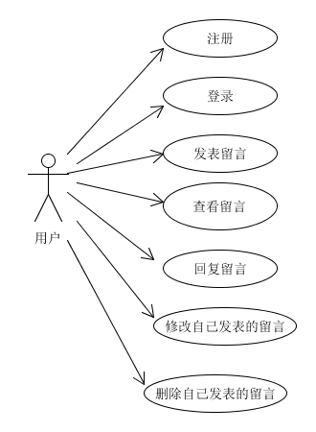

图1-1 网上论坛用例图

# 2.数据库设计

## 2.1数据库概念结构设计

通过对网上论坛中数据及数据处理过程的分析，抽象出用户信息（user_info）、留言信息（guestbook）、回复信息（reply）3个实体，ER图如图2-1所示。

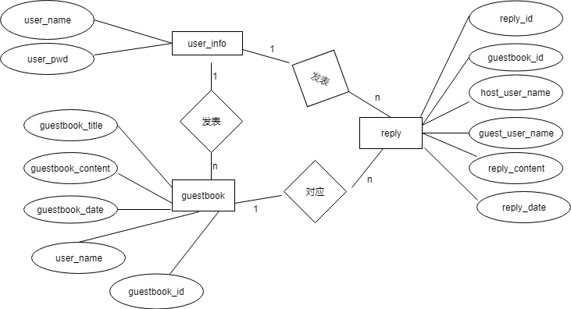

图2-1 网上论坛ER图

## 2.2数据库逻辑结构设计

根据网上论坛ER图，设计出该系统的9个关系表，分别为user_info（用户信息）、guestbook（留言信息）、reply（回复信息）。表结构及其约束情况见表2-2至表2-4。

|  |  |  |  |  |
| --- | --- | --- | --- | --- |
| 字段名 | 数据类型 | 长度 | 约束 | 说明 |
| user_name | varchar2 | 20 | primary key | 用户名 |
| user_pwd | varchar2 | 20 | not null | 用户密码 |

表2-2 user_info表结构及其约束

|  |  |  |  |  |
| --- | --- | --- | --- | --- |
| 字段名 | 数据类型 | 长度 | 约束 | 说明 |
| guestbook_id | number | 10 | primary key | 留言的id |
| user_name | varchar2 | 20 | foreign key | 用户名 |
| guestbook_title | varchar2 | 100 | not null | 留言的标题 |
| guestbook_content | varchar2 | 2000 | not null | 留言的内容 |
| guestbook_date | date |  | not null | 留言的时间 |

表2-3 guestbook表结构及其约束

|  |  |  |  |  |
| --- | --- | --- | --- | --- |
| 字段名 | 数据类型 | 长度 | 约束 | 说明 |
| reply_id | number | 10 | primary key | 回复的id |
| guestbook_id | number | 10 | foreign key | 留言的id |
| host_user_name | varchar2 | 20 | foreign key | 执行回复操作的用户名 |
| guest_user_name | varchar2 | 20 | foreign key | 发留言的用户名 |
| reply_content | varchar2 | 100 | not null | 回复的内容 |
| reply_date | date |  | not null | 回复的时间 |

表2-4 reply表结构及其约束

表之间的关系图见图2-2：

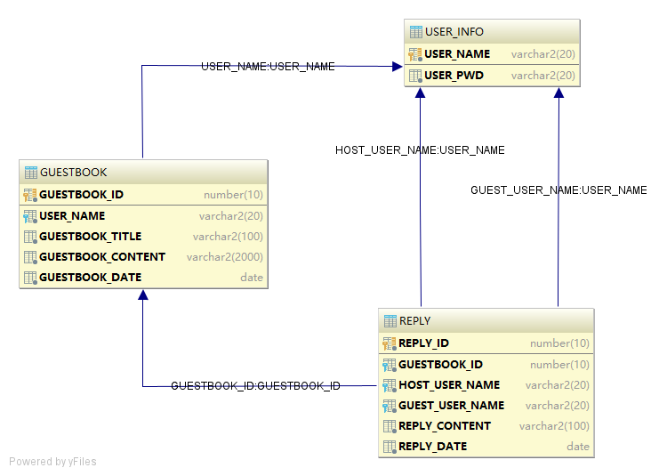

图2-2 表之间的关系图

## 2.3序列设计

为了方便产生留言的id、回复的id，在数据库中分别用下列序列产生相应编号。

1. guestbook_id_seq：产生留言的id，起始值为2019070400，步长为1，不缓存，不循环。
2. reply_id_seq：产生回复的id，起始值为2019070600，步长为1，不缓存，不循环。

# 3.网上论坛数据库实现

## 3.1表的创建

create table user_info (  
user_name varchar2(20) primary key,  
user_pwd varchar2(20) not null);

create table guestbook (  
guestbook_id number(10, 0) primary key,  
user_name varchar2(20) not null references user_info(user_name),  
guestbook_title varchar2(100) not null,  
guestbook_content varchar2(2000) not null,  
guestbook_date date not null);

create table reply (  
reply_id number(10, 0) primary key,  
guestbook_id number(10, 0) not null references guestbook(guestbook_id),  
host_user_name varchar2(20) not null references user_info(user_name),  
guest_user_name varchar2(20) not null references user_info(user_name),  
reply_content varchar2(100) not null,  
reply_date date not null);

## 3.2序列的创建

**create** sequence guestbook_id_seq start **with** 2019070400 increment **by** 1 nocache;

**create** sequence reply_id_seq start **with** 2019070600 increment **by** 1 nocache;

# 4.网上论坛主界面设计

## 4.1登录与注册界面设计

用户需要登录过后才可以使用发表留言等其他功能。用户登录界面如图4-1所示。用户在登录之前需要先进行注册，注册界面如图4-2所示。

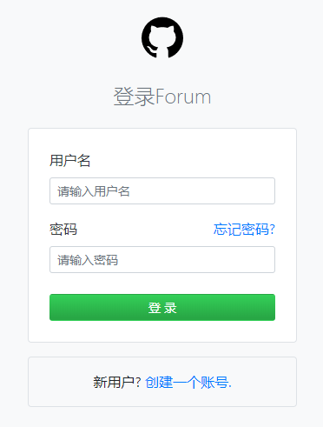 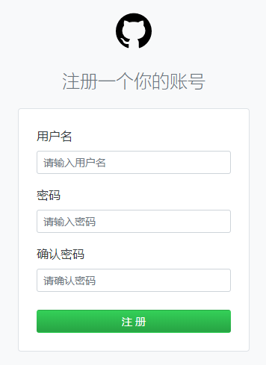

图4-1 用户登录界面 图4-2 用户注册界面

## 4.2 发表留言界面设计